Министерство образования Российской Федерации

Кафедра аэродинамики

Пояснительная записка к курсовому проекту

по предмету

"Механика жидкости и газа"

Выполнил студент гр. .

Руководитель курсового проекта

Оценка___________________________

Подпись преподавателя_____________

«______»_________________________

Самара

Реферат

Курсовой проект

Пояснительная записка: 35 стр., 12 рис., 18 табл., 1 источник

ПРОФИЛЬ КРЫЛА, КОНФОРМНОЕ ОТОБРАЖЕНИЕ, ДУЖКА, РУЛЬ ЖУКОВСКОГО, ТЕОРЕТИЧЕСКИЙ ПРОФИЛЬ НЕЖ, ПОГРАНИЧНЫЙ СЛОЙ, ЛЕТАТЕЛЬНЫЙ АППАРАТ, СОПРОТИВЛЕНИЕ ТРЕНИЯ, СОПРОТИВЛЕНИЕ ДАВЛЕНИЯ, УГОЛ АТАКИ, ИНДУКТИВНОЕ СОПРОТИВЛЕНИЕ, КОЭФФИЦИЕНТ ПОДЪЕМНОЙ СИЛЫ, ФОКУС ЛЕТАТЕЛЬНОГО АППАРАТА

Цель курсового проекта заключается в построении теоретического профиля НЕЖ и определении сквозных характеристик заданного летательного аппарата.

Построение теоретического профиля НЕЖ ведется по конформному отображению, предложенному Жуковским.

Расчет сквозных характеристик проводится по известным методикам с использованием экспериментальных данных о величине аэродинамических коэффициентов для различных форм летательных аппаратов.

Введение

В данном курсовом проекте проводится построение теоретического профиля НЕЖ и определение аэродинамических характеристик заданного летательного аппарата.

Форма заданного летательного аппарата представляет собой сочетание конических и цилиндрических поверхностей. Элементы конструкции безотрывно обтекаемые пограничным слоем, являются источником сопротивления трения.

1 Построение теоретического профиля НЕЖ

1.1 Постановка задачи

Построить теоретический профиль НЕЖ для окружности, центр которой смещен в точку  с координатами .

1.2 Построение теоретического профиля НЕЖ

Под крыловым профилем понимают плавный, вытянутый в направлении набегающего на него потока, замкнутый и самонепересекающийся геометрический контур с закругленной передней кромкой ("лоб" профиля) и заостренной задней кромкой ("хвост" профиля).

Отрезок прямой, соединяющей некоторую точку передней кромки с вершиной угла на задней кромке, называют хордой крылового профиля, а длину хорды – длиной профиля. Максимальную толщину профиля в направлении, перпендикулярном к хорде, называют толщиной профиля, а отношение толщины к длине – относительной толщиной крылового профиля. Угол, образованный вектором скорости набегающего потока вдалеке от профиля (вектором скорости "на бесконечности") и направлением хорды, носит наименование угла атаки.

Жуковский первый рассмотрел применение конформного отображения в теории профиля. Он предложил простую функцию преобразования внешности круга во вспомогательной плоскости на внешность замкнутого профиля в плоскости течения:

.(1)

Функцию (1.1) можно записать в симметричной форме:

.(2)

Применяя функцию (1.1) к областям вспомогательной плоскости, внешним по отношению к окружностям с центрами, несовпадающими с началом координат, будем получать обтекание разнообразных профилей, отличных от эллипсов.

Если центр окружности смещен по вертикали, но проходит через точки  и , то в физической плоскости  эта окружность отобразится на часть окружности, которую называют дужкой (рисунок 1):

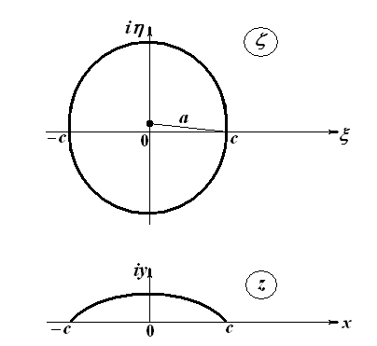

Рисунок 1 – Дужка

Сместим теперь центр окружности влево по действительной оси  и потребуем, чтобы окружность проходила через точку  (рисунок 2). Тогда в физической плоскости  этот круг перейдет в симметричный профиль, называемый рулем Жуковского (рисунок 2):

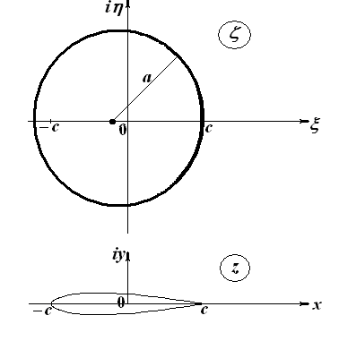

Рисунок 2 – Руль Жуковского

Пусть центр окружности находится во второй четверти, и окружность проходит через точку  (рисунок 3). Соединим центр окружности  с точкой  и найдем точку пересечения прямой  с мнимой осью . Приняв точку пересечения  за центр окружности, проведем через нее новый круг (рисунок 3). В физической плоскости  окружность радиуса  перейдет в дужку, а окружность радиуса  перейдет в фигуру, которая получается направлением руля Жуковского вокруг получившейся дужки. В итоге получаем теоретический профиль НЕЖ. Дужка этого профиля практически совпадает со средней линией профиля (рисунок 3):

В нашем случае центр окружности  находится во второй четверти в точке  с координатами . Окружность проходит через точку  с координатами . Проведем во вспомогательной плоскости оси  и  с началом в центре .

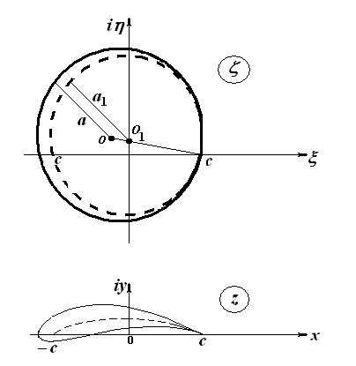

Рисунок 3 – Теоретический профиль НЕЖ

Соединяем точку  с точкой  прямой . Прямая  составляет с действительной осью  угол . Соединим точку  с тоской , принадлежащей окружности , прямой  и обозначим через  угол между прямой  и действительной осью  (смотри рисунок 4):

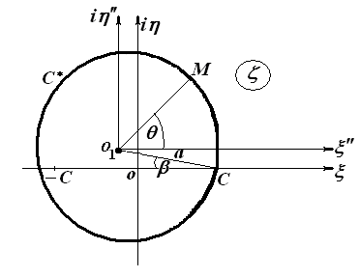

Рисунок 4 – Исходные данные

Для построения теоретического профиля НЕЖ воспользуемся функцией (1):

,

где.(3)

Для начала найдем функцию  в общем виде, подставив в функцию (1.1) выражение (3). Так как , то будем иметь:

.(4)

Определим чему равны  и . Запишем в параметрическом виде функцию круга с условием, что его центр находится в начале координат:

.

Если центр окружности смещен, то ее функция имеет вид:

,(5)

Из формулы (5) выразим :

,(6)

где

,(7)

.(8)

Подставляя выражения (7) и (8) в функцию (6), получим:

.(9)

Сравнивая функцию (9) с функцией (3), находим, что:

,.

Полученные выражения для  и  подставим в формулу (4) и получим выражение (10):



С другой стороны:

.(11)

Приведя в выражении (10) подобные слагаемые и сравнивая выражения (10) и (11), выясняем:

,



Из рисунка 4 видно, что:

,.

С помощью программы MathCAD Professional, подставляя свои численные значения  = 0.09,  = 0.15 и изменяя угол  в пределах , вычисляем численные значения , , ,  (таблица 1) и строим теоретический профиль НЕЖ (рисунок 5): ,,

Таблица 1.

|  |  |  |  |
| --- | --- | --- | --- |
|  |  |  |  |
| 1 | 0 | -1 | 0.036 |
| 0.985 | 0.004 | -1.014 | 0.007 |
| 0.944 | 0.017 | -1.006 | -0.016 |
| 0.878 | 0.037 | -0.975 | -0.033 |
| 0.792 | 0.063 | -0.92 | -0.042 |
| 0.688 | 0.093 | -0.843 | -0.042 |
| 0.571 | 0.124 | -0.742 | -0.035 |
| 0.442 | 0.154 | -0.618 | -0.02 |
| 0.305 | 0.182 | -0.474 | -0.0004 |
| 0.163 | 0.204 | -0.311 | 0.021 |
| 0.019 | 0.221 | -0.135 | 0.042 |
| -0.125 | 0.23 | 0.05 | 0.059 |
| -0.266 | 0.231 | 0.236 | 0.068 |
| -0.401 | 0.225 | 0.416 | 0.07 |
| -0.529 | 0.211 | 0.582 | 0.063 |
| -0.645 | 0.19 | 0.725 | 0.05 |
| -0.749 | 0.164 | 0.842 | 0.033 |
| -0.838 | 0.134 | 0.927 | 0.017 |
| -0.911 | 0.101 | 0.979 | 0.005 |
| -0.965 | 0.068 | 1 | 0 |

Вычислим коэффициент подъемной силы . Запишем формулу Жуковского для подъемной силы:

,(12)

где

.

Также подъемную силу можно найти с помощью следующей формулы:

,(13)

где

,.

Коэффициент подъемной силы  найдем из условия того, что подъемные силы, вычисленные по формулам (12) и (13) должны быть равны:

.

В результате получаем формулу для нахождения коэффициента подъемной силы:

.

Подставляем численные значения и получаем: .

2 Расчёт сквозных характеристик летательного аппарата

2.1 Постановка задачи

Для летательного аппарата, расчетная схема которого приведена на рисунке 2.1, а основные параметры помещены в таблицу 2.1, определить следующие аэродинамические характеристики:

коэффициент сопротивления трения при нулевом угле атаки 

коэффициент сопротивления давления при нулевом угле атаки 

коэффициент аэродинамической продольной силы для нулевого угла атаки ;

производную коэффициента нормальной силы по углу атаки ;

производную коэффициента подъемной силы по углу атаки ;

коэффициент индуктивного сопротивления ;

координату фокуса летательного аппарата .

Значения коэффициентов определить для дискретных значений чисел Маха набегающего потока  высот, км  и углов атаки, град .

Зависимости , , ,  представить в табличном виде и на рисунках.

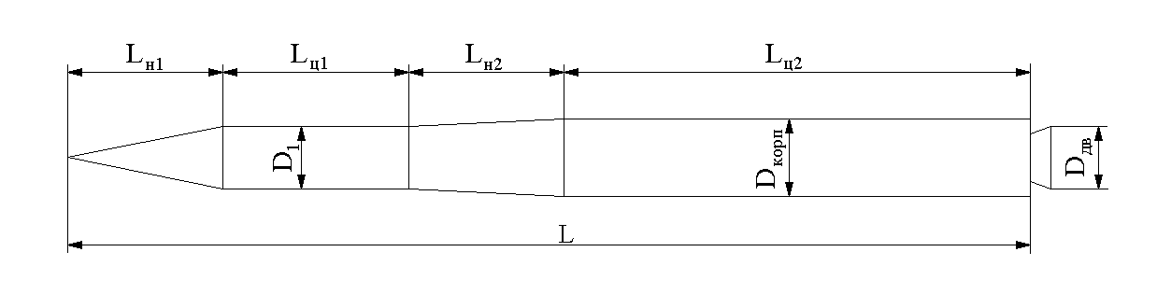

Рисунок 6 - Схема летательного аппарата

2.2 Геометрические параметры летательного аппарата

Летательный аппарат, схема которого приведена на рисунке 6, имеет следующие геометрические параметры:

Геометрические размеры элементов конструкции летательного аппарата м, м, м, м, м, м, м;

удлинение элементов конструкции летательного аппарата

,

,

,

,

,

,

,

;

площади поперечных сечений элементов конструкции летательного аппарата

, м2,

, м2.

Геометрические размеры летательного аппарата представлены на рисунке 7.

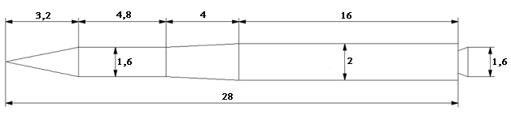

Рисунок 7 – Геометрические размеры летательного аппарата

2.3 Расчет коэффициента сопротивления трения летательного аппарата при нулевом угле атаки

Пренебрегая влиянием кривизны поверхности на силу трения, а также наклоном отдельных элементов поверхности к оси корпуса, коэффициент сопротивления трения определяют следующим образом

,

где  - площадь смоченной поверхности корпуса (без площади донного сечения);

 - коэффициент трения плоской пластины в несжимаемом потоке;

 - коэффициент, учитывающий влияние сжимаемости на сопротивление трения.

Площадь , состоящая из боковых площадей двух носовых и двух цилиндрических частей, определяется по формуле



,

где



- длина фиктивного конуса.

 м,



 .

Коэффициент трения плоской пластины в несжимаемом потоке определяется в зависимости от типа пограничного слоя на ее поверхности по следующим формулам:

Для ламинарного пограничного слоя, возникающего при 

;

для турбулентного пограничного слоя, возникающего при 

;

для смешанного пограничного слоя, возникающего при 

,

где  - относительная координата точки перехода ламинарного пограничного слоя в турбулентный.

Число Рейнольдса определяется по формуле

,

где  - число Маха набегающего потока;

 - длина корпуса;

 - коэффициент кинематической вязкости;

 - скорость звука на заданной высоте.

Значения скорости звука и кинематической вязкости определяются по таблице стандартной атмосферы /1/ для каждой заданной высоты полета ЛА.

Координата  вычисляется по формуле

,

,

где  - средняя высота бугорков шероховатости поверхности;

 - длина носовой части.

Высота бугорков поверхности корпуса зависит от материала и чистоты его обработки и определяется по таблице 4.1 /1/. В данной курсовой работе принимается, что обшивка ЛА сделана из дюралюминиевых анодированных листов, поэтому =8 мкм.

Значения коэффициента  для различных чисел Маха определяются по формулам:

Для ламинарного режима течения

;

для турбулентного режима течения

.

Для смешанного пограничного слоя коэффициент  для различных чисел  и относительной координаты перехода  определяется по рисунку 4.2. /1/.

Результаты расчетов по определению коэффициента сопротивления трения летательного аппарата приведены в таблицах 2, 3, 4.

Таблица 2

Коэффициент сопротивления трения летательного аппарата для высоты 0 км , 

|  |  |  |  |  |  |  |
| --- | --- | --- | --- | --- | --- | --- |
|  | Re |  |  |  |  | Тип пограничного слоя |
| 0,1 | 65227904,4 | 0 | 0,004522 | 0,999335 | 0,111974 | Турбулентный |
| 0,5 | 326139522 | 0 | 0,003626 | 0,983689 | 0,088363 | Турбулентный |
| 0,9 | 587051140 | 0 | 0,003359 | 0,94945 | 0,079028 | Турбулентный |
| 1 | 652279044 | 0 | 0,003315 | 0,938496 | 0,077075 | Турбулентный |
| 1,1 | 717506949 | 0 | 0,003275 | 0,92675 | 0,075195 | Турбулентный |
| 1,5 | 978418566 | 0 | 0,00315 | 0,873577 | 0,068174 | Турбулентный |
| 2 | 1304558089 | 0 | 0,00304 | 0,799243 | 0,060191 | Турбулентный |
| 3 | 1956837133 | 0 | 0,002893 | 0,652154 | 0,046748 | Турбулентный |
| 4 | 2609116177 | 0 | 0,002795 | 0,52921 | 0,03665 | Турбулентный |

Таблица 3

Коэффициент сопротивления трения летательного аппарата для высоты 10 км , 

|  |  |  |  |  |  |  |
| --- | --- | --- | --- | --- | --- | --- |
|  | Re |  |  |  |  | Тип пограничного слоя |
| 0,1 | 23798251,6 | 0 | 0,005248 | 0,999335 | 0,129936 | Турбулентный |
| 0,5 | 118991258 | 0 | 0,004155 | 0,983689 | 0,10126 | Турбулентный |
| 0,9 | 214184264 | 0 | 0,003834 | 0,94945 | 0,090195 | Турбулентный |
| 1 | 237982516 | 0 | 0,00378 | 0,938496 | 0,087903 | Турбулентный |
| 1,1 | 261780767 | 0 | 0,003733 | 0,92675 | 0,085706 | Турбулентный |
| 1,5 | 356973774 | 0 | 0,003583 | 0,873577 | 0,077547 | Турбулентный |
| 2 | 475965032 | 0 | 0,003451 | 0,799243 | 0,068343 | Турбулентный |
| 3 | 713947548 | 0 | 0,003277 | 0,652154 | 0,052948 | Турбулентный |
| 4 | 951930064 | 0 | 0,003161 | 0,52921 | 0,041441 | Турбулентный |

Таблица 4

Коэффициент сопротивления трения летательного аппарата для высоты 20 км , 

|  |  |  |  |  |  |  |
| --- | --- | --- | --- | --- | --- | --- |
|  | Re |  |  |  |  | Тип пограничного слоя |
| 0,1 | 5164693,38 | 0,114 | 0,006246 | 0,999335 | 0,154646 | Смешанный |
| 0,5 | 25823466,9 | 0 | 0,005183 | 0,983689 | 0,126329 | Турбулентный |
| 0,9 | 46482240,4 | 0 | 0,00475 | 0,949450 | 0,111732 | Турбулентный |
| 1 | 51646933,8 | 0 | 0,004677 | 0,938496 | 0,10876 | Турбулентный |
| 1,1 | 56811627,2 | 0 | 0,004613 | 0,926750 | 0,105926 | Турбулентный |
| 1,5 | 77470400,7 | 0 | 0,004413 | 0,873577 | 0,095509 | Турбулентный |
| 2 | 103293868 | 0 | 0,004237 | 0,799243 | 0,083911 | Турбулентный |
| 3 | 154940801 | 0 | 0,004006 | 0,652154 | 0,064734 | Турбулентный |
| 4 | 206587735 | 0 | 0,003853 | 0,529210 | 0,050518 | Турбулентный |

2.4 Расчет коэффициента сопротивления давления летательного аппарата

Коэффициент сопротивления давления летательного аппарата, схема которого приведена на рисунке 2.1. определяется по формуле

,

где  - коэффициент сопротивления давления носовой части летательного аппарата;

 - коэффициент сопротивления давления усеченного конуса;

 - коэффициент сопротивления донной части летательного аппарата;

,  - площади миделя носовой части и корпуса соответственно.

2.4.1 Сопротивление носовых частей

Первая носовая часть имеет коническую форму. Коэффициент сопротивления давления  определяется по рисунку 5.1. /1/ в зависимости от числа Маха  и удлинения конуса.

Коэффициент сопротивления давления переходника в виде усеченного конуса рассчитывается по формуле

,

где  - коэффициент сопротивления достроенного конуса с удлинением

,

 - площади оснований усеченного конуса.

2.4.2 Сопротивление донной части

Так как летательный аппарат не имеет сужающейся кормовой части, коэффициент донного сопротивления определяется по формуле



где  - коэффициент донного давления для тел вращения без сужающейся кормовой части;  - площадь донного среза.

За  принимается площадь кольца, заключенного между внешней окружностью донного среза и окружностью среза сопла.

,

м2.

 определяется по рисунку 5.8. /1/ в зависимости от числа Маха набегающего потока .

Результаты расчетов по определению коэффициента сопротивления давления летательного аппарата приведены в таблице 5.

Таблица 5

Коэффициент сопротивления давления летательного аппарата

|  |  |  |  |  |
| --- | --- | --- | --- | --- |
|  |  |  |  |  |
| 0.1 | 0,004 | 0 | 0,0432 | 0,04576 |
| 0.5 | 0,02 | 0 | 0,0432 | 0,056 |
| 0.9 | 0,1 | 0,01 | 0,0504 | 0,1244 |
| 1 | 0,24 | 0,02 | 0,0684 | 0,242 |
| 1.1 | 0,275 | 0,03 | 0,072 | 0,278 |
| 1.5 | 0,21 | 0,025 | 0,0666 | 0,226 |
| 2 | 0,18 | 0,022 | 0,054 | 0,1912 |
| 3 | 0,15 | 0,02 | 0,0378 | 0,1538 |
| 4 | 0,14 | 0,02 | 0,0252 | 0,1348 |

2.5 Расчет коэффициента продольной силы при нулевом угле атаки

Коэффициент продольной силы летательного аппарата при нулевом угле атаки определяется как сумма коэффициентов трения летательного аппарата и коэффициента давления летательного аппарата при нулевом угле атаки:

.

Коэффициент  зависит от числа Маха набегающего потока и высоты полета летательного аппарата. При нулевом угле атаки значения коэффициентов продольной силы  и лобового сопротивления  совпадают.

Результаты расчетов по определению коэффициента продольной силы летательного аппарата приведены в таблицах 6, 7, 8 и на рисунке 8.

Таблица 6

Коэффициент продольной силы летательного аппарата для высоты 0 км

|  |  |  |  |
| --- | --- | --- | --- |
|  |  |  |  |
| 0.1 | 0,111974 | 0,04576 | 0,157734 |
| 0.5 | 0,088363 | 0,056 | 0,144363 |
| 0.9 | 0,079028 | 0,1244 | 0,203428 |
| 1 | 0,077075 | 0,242 | 0,319075 |
| 1.1 | 0,075195 | 0,278 | 0,353195 |
| 1.5 | 0,068174 | 0,226 | 0,294174 |
| 2 | 0,060191 | 0,1912 | 0,251391 |
| 3 | 0,046748 | 0,1538 | 0,200548 |
| 4 | 0,03665 | 0,1348 | 0,17145 |

Таблица 7

Коэффициент продольной силы летательного аппарата для высоты 10 км

|  |  |  |  |
| --- | --- | --- | --- |
|  |  |  |  |
| 0.1 | 0,129936 | 0,04576 | 0,175696 |
| 0.5 | 0,10126 | 0,056 | 0,15726 |
| 0.9 | 0,090195 | 0,1244 | 0,214595 |
| 1 | 0,087903 | 0,242 | 0,329903 |
| 1.1 | 0,085706 | 0,278 | 0,363706 |
| 1.5 | 0,077547 | 0,226 | 0,303547 |
| 2 | 0,068343 | 0,1912 | 0,259543 |
| 3 | 0,052948 | 0,1538 | 0,206748 |
| 4 | 0,041441 | 0,1348 | 0,176241 |

Таблица 8

Коэффициент продольной силы летательного аппарата для высоты 20 км

|  |  |  |  |
| --- | --- | --- | --- |
|  |  |  |  |
| 0.1 | 0,154646 | 0,04576 | 0,200406 |
| 0.5 | 0,126329 | 0,056 | 0,182329 |
| 0.9 | 0,111732 | 0,1244 | 0,236132 |
| 1 | 0,10876 | 0,242 | 0,35076 |
| 1.1 | 0,105926 | 0,278 | 0,383926 |
| 1.5 | 0,095509 | 0,226 | 0,321509 |
| 2 | 0,083911 | 0,1912 | 0,275111 |
| 3 | 0,064734 | 0,1538 | 0,218534 |
| 4 | 0,050518 | 0,1348 | 0,185318 |

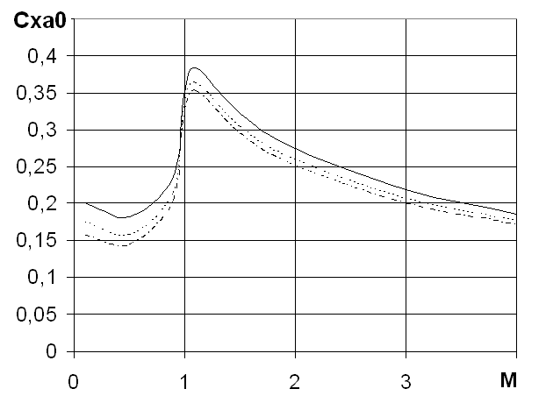

Рисунок 8 - Коэффициент продольной силы летательного аппарата для высот 0, 10, 20 км

2.6 Расчет производной коэффициента аэродинамической нормальной силы летательного аппарата по углу атаки

Величина производной коэффициента аэродинамической нормальной силы по углу атаки определяется следующим образом

,

где ,  - производные коэффициентов нормальных сил, действующих на носовую и переходную части корпуса;

,  - площади оснований конических частей.

Носовая часть имеет коническую форму и значение  определяется по рисунку 7.2. /1/.

Для расчета производной  переходной части усеченный конус дополняется до полного длиной  в результате образования псевдоконуса длиной  (рисунок 9).

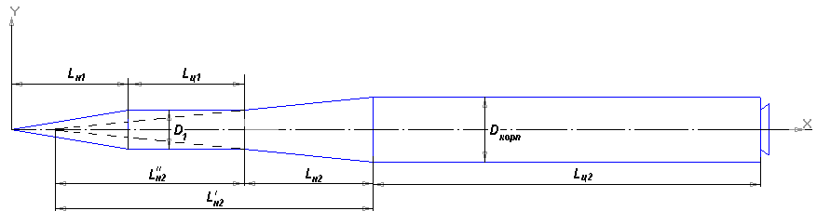

Рисунок 9 – Схема построения псевдоконуса

Тогда производная будет определяться следующим образом

,

где ,  - производные коэффициентов аэродинамической нормальной силы достроенного конуса и псевдоконуса;

,  - площади оснований усеченного конуса.

Результаты расчетов по определению производной коэффициента аэродинамической нормальной силы по углу атаки представлены в таблице 9.

Таблица 9

Производная коэффициента аэродинамической нормальной силы по углу атаки

|  |  |  |  |  |  |
| --- | --- | --- | --- | --- | --- |
|  |  |  |  |  |  |
| 0.1 | 0,035 | 0,037 | 0,034 | 0,01524 | 0,03764 |
| 0.5 | 0,035 | 0,0375 | 0,034 | 0,01574 | 0,03814 |
| 0.9 | 0,036 | 0,0376 | 0,0339 | 0,015904 | 0,038944 |
| 1 | 0,039 | 0,039 | 0,0339 | 0,017304 | 0,042264 |
| 1.1 | 0,0435 | 0,04 | 0,0339 | 0,018304 | 0,046144 |
| 1.5 | 0,047 | 0,04 | 0,0339 | 0,018304 | 0,048384 |
| 2 | 0,0475 | 0,042 | 0,0339 | 0,020304 | 0,050704 |
| 3 | 0,044 | 0,046 | 0,0338 | 0,024368 | 0,052528 |
| 4 | 0,041 | 0,0475 | 0,03377 | 0,025887 | 0,052127 |

2.7 Расчет производной коэффициента аэродинамической подъемной силы летательного аппарата по углу атаки

Производная коэффициента аэродинамической подъемной силы летательного аппарата по углу атаки определяется по формуле

,

где  - производная коэффициента аэродинамической нормальной силы по углу атаки;

 - коэффициент лобового сопротивления при нулевом угле атаки.

Результаты расчетов по определению производной коэффициента аэродинамической подъемной силы по углу атаки представлены в таблицах 10, 11, 12 и на рисунке 10.

Таблица 10

Производная коэффициента аэродинамической подъемной силы по углу атаки для высоты 0 км

|  |  |  |  |
| --- | --- | --- | --- |
|  |  |  |  |
| 0.1 | 0,03764 | 0,157734 | 0,034887 |
| 0.5 | 0,03814 | 0,144363 | 0,035621 |
| 0.9 | 0,038944 | 0,203428 | 0,035394 |
| 1 | 0,042264 | 0,319075 | 0,036696 |
| 1.1 | 0,046144 | 0,353195 | 0,03998 |
| 1.5 | 0,048384 | 0,294174 | 0,04325 |
| 2 | 0,050704 | 0,251391 | 0,046317 |
| 3 | 0,052528 | 0,200548 | 0,049028 |
| 4 | 0,052127 | 0,17145 | 0,049135 |

Таблица 11

Производная коэффициента аэродинамической подъемной силы по углу атаки для высоты 10 км

|  |  |  |  |
| --- | --- | --- | --- |
|  |  |  |  |
| 0.1 | 0,03764 | 0,175696 | 0,034574 |
| 0.5 | 0,03814 | 0,15726 | 0,035395 |
| 0.9 | 0,038944 | 0,214595 | 0,035199 |
| 1 | 0,042264 | 0,329903 | 0,036507 |
| 1.1 | 0,046144 | 0,363706 | 0,039797 |
| 1.5 | 0,048384 | 0,303547 | 0,043087 |
| 2 | 0,050704 | 0,259543 | 0,046174 |
| 3 | 0,052528 | 0,206748 | 0,04892 |
| 4 | 0,052127 | 0,176241 | 0,049051 |

Таблица 12

Производная коэффициента аэродинамической подъемной силы по углу атаки для высоты 20 км

|  |  |  |  |
| --- | --- | --- | --- |
|  |  |  |  |
| 0.1 | 0,03764 | 0,200406 | 0,034143 |
| 0.5 | 0,03814 | 0,182329 | 0,034958 |
| 0.9 | 0,038944 | 0,236132 | 0,034823 |
| 1 | 0,042264 | 0,35076 | 0,036143 |
| 1.1 | 0,046144 | 0,383926 | 0,039444 |
| 1.5 | 0,048384 | 0,321509 | 0,042773 |
| 2 | 0,050704 | 0,275111 | 0,045903 |
| 3 | 0,052528 | 0,218534 | 0,048714 |
| 4 | 0,052127 | 0,185318 | 0,048893 |

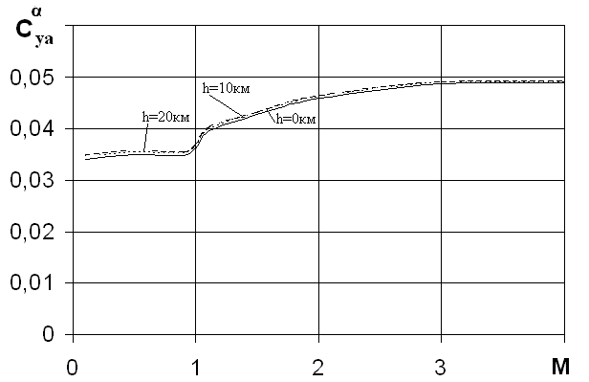

Рисунок 10 - Производная коэффициента аэродинамической подъемной силы по углу атаки для высот 0, 10, 20 км

2.8 Расчет коэффициента индуктивного сопротивления летательного аппарата

Коэффициент индуктивного сопротивления летательного аппарата определяется по формуле

,

где  - производная коэффициента аэродинамической нормальной силы по углу атаки;

 - коэффициент, учитывающий перераспределение давления по расширяющимся частям корпуса;

 - угол атаки.

Коэффициент  определяется по следующей формуле

,

где  - коэффициент, учитывающий перераспределение давления на носовой части летательного аппарата;

 - коэффициент, учитывающий перераспределение давление на конической переходной части;

 - площадь основания носовой части.

Коэффициент  для конической носовой части определяется по рисунку 9.1. /1/. Коэффициент  для переходной части, представляющей собой усеченный конус, определяется по формуле

,

где  - коэффициент учитывающий перераспределение давления по конической носовой части продленного конуса длиной ;

,  - площади верхнего и нижнего оснований усеченного конуса.

Коэффициент  определяется по рисунку 9.1. /1/.

Результаты расчетов по определению коэффициента индуктивного сопротивления летательного аппарата представлены в таблицах 13, 14, 15, 16, 17 и на рисунке 11.

Таблица 13

Коэффициент индуктивного сопротивления летательного аппарата для угла атаки 

|  |  |  |  |  |  |  |
| --- | --- | --- | --- | --- | --- | --- |
|  |  |  |  |  |  |  |
| 0.1 | 0,035 | -0,25 | -0,17 | -0,1088 | -0,2688 | 0,001788 |
| 0.5 | 0,03618 | -0,25 | -0,16 | -0,1024 | -0,2624 | 0,001886 |
| 0.9 | 0,037936 | -0,2 | -0,15 | -0,096 | -0,224 | 0,002102 |
| 1 | 0,0408 | -0,15 | -0,15 | -0,096 | -0,192 | 0,00238 |
| 1.1 | 0,043592 | -0,12 | -0,147 | -0,09408 | -0,17088 | 0,002627 |
| 1.5 | 0,048428 | -0,08 | -0,145 | -0,0928 | -0,144 | 0,00303 |
| 2 | 0,051544 | 0,01 | -0,11 | -0,0704 | -0,064 | 0,003442 |
| 3 | 0,05648 | 0,17 | -0,1 | -0,064 | 0,0448 | 0,004052 |
| 4 | 0,0603 | 0,3 | -0,08 | -0,0512 | 0,1408 | 0,004552 |

Таблица 14

Коэффициент индуктивного сопротивления летательного аппарата для угла атаки 

|  |  |  |  |  |  |  |
| --- | --- | --- | --- | --- | --- | --- |
|  |  |  |  |  |  |  |
| 0.1 | 0,035 | -0,25 | -0,17 | -0,1088 | -0,2688 | 0,007153 |
| 0.5 | 0,03618 | -0,25 | -0,16 | -0,1024 | -0,2624 | 0,007545 |
| 0.9 | 0,037936 | -0,2 | -0,15 | -0,096 | -0,224 | 0,00841 |
| 1 | 0,0408 | -0,15 | -0,15 | -0,096 | -0,192 | 0,009521 |
| 1.1 | 0,043592 | -0,12 | -0,147 | -0,09408 | -0,17088 | 0,010507 |
| 1.5 | 0,048428 | -0,08 | -0,145 | -0,0928 | -0,144 | 0,012119 |
| 2 | 0,051544 | 0,01 | -0,11 | -0,0704 | -0,064 | 0,013769 |
| 3 | 0,05648 | 0,17 | -0,1 | -0,064 | 0,0448 | 0,016208 |
| 4 | 0,0603 | 0,3 | -0,08 | -0,0512 | 0,1408 | 0,01821 |

Таблица 15

Коэффициент индуктивного сопротивления летательного аппарата для угла атаки 

|  |  |  |  |  |  |  |
| --- | --- | --- | --- | --- | --- | --- |
|  |  |  |  |  |  |  |
| 0.1 | 0,03618 | -0,25 | -0,16 | -0,1024 | -0,2624 | 0,016977 |
| 0.5 | 0,037936 | -0,2 | -0,15 | -0,096 | -0,224 | 0,018922 |
| 0.9 | 0,0408 | -0,15 | -0,15 | -0,096 | -0,192 | 0,021423 |
| 1 | 0,043592 | -0,12 | -0,147 | -0,09408 | -0,17088 | 0,02364 |
| 1.1 | 0,048428 | -0,08 | -0,145 | -0,0928 | -0,144 | 0,027268 |
| 1.5 | 0,051544 | 0,01 | -0,11 | -0,0704 | -0,064 | 0,03098 |
| 2 | 0,05648 | 0,17 | -0,1 | -0,064 | 0,0448 | 0,036467 |
| 3 | 0,0603 | 0,3 | -0,08 | -0,0512 | 0,1408 | 0,040972 |
| 4 | 0,03618 | -0,25 | -0,16 | -0,1024 | -0,2624 | 0,016977 |

Таблица 16

Коэффициент индуктивного сопротивления летательного аппарата для угла атаки 

|  |  |  |  |  |  |  |
| --- | --- | --- | --- | --- | --- | --- |
|  |  |  |  |  |  |  |
| 0.1 | 0,035 | -0,25 | -0,17 | -0,1088 | -0,2688 | 0,028613 |
| 0.5 | 0,03618 | -0,25 | -0,16 | -0,1024 | -0,2624 | 0,030181 |
| 0.9 | 0,037936 | -0,2 | -0,15 | -0,096 | -0,224 | 0,033639 |
| 1 | 0,0408 | -0,15 | -0,15 | -0,096 | -0,192 | 0,038086 |
| 1.1 | 0,043592 | -0,12 | -0,147 | -0,09408 | -0,17088 | 0,042027 |
| 1.5 | 0,048428 | -0,08 | -0,145 | -0,0928 | -0,144 | 0,048477 |
| 2 | 0,051544 | 0,01 | -0,11 | -0,0704 | -0,064 | 0,055076 |
| 3 | 0,05648 | 0,17 | -0,1 | -0,064 | 0,0448 | 0,064831 |
| 4 | 0,0603 | 0,3 | -0,08 | -0,0512 | 0,1408 | 0,07284 |

Таблица 17

Коэффициент индуктивного сопротивления летательного аппарата для угла атаки 

|  |  |  |  |  |  |  |
| --- | --- | --- | --- | --- | --- | --- |
|  |  |  |  |  |  |  |
| 0.1 | 0,035 | -0,25 | -0,17 | -0,1088 | -0,2688 | 0,044708 |
| 0.5 | 0,03618 | -0,25 | -0,16 | -0,1024 | -0,2624 | 0,047157 |
| 0.9 | 0,037936 | -0,2 | -0,15 | -0,096 | -0,224 | 0,052561 |
| 1 | 0,0408 | -0,15 | -0,15 | -0,096 | -0,192 | 0,059509 |
| 1.1 | 0,043592 | -0,12 | -0,147 | -0,09408 | -0,17088 | 0,065668 |
| 1.5 | 0,048428 | -0,08 | -0,145 | -0,0928 | -0,144 | 0,075745 |
| 2 | 0,051544 | 0,01 | -0,11 | -0,0704 | -0,064 | 0,086056 |
| 3 | 0,05648 | 0,17 | -0,1 | -0,064 | 0,0448 | 0,101298 |
| 4 | 0,0603 | 0,3 | -0,08 | -0,0512 | 0,1408 | 0,113812 |

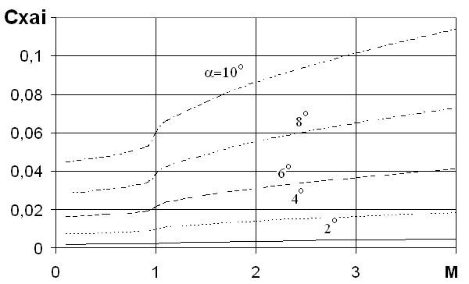

Рисунок 11 - Коэффициент индуктивного сопротивления летательного аппарата для углов атаки 2, 4, 6, 8, 10 градусов

2.9 Расчет координаты фокуса летательного аппарата

Фокусом летательного аппарата называют точку приложения той доли нормальной силы, которая пропорциональна углу атаки.

Координата фокуса летательного аппарата может быть найдена по формуле

,

где ,  - координаты фокусов носовой и переходной части;

, ,  - производные коэффициентов аэродинамических нормальных сил действующих на носовую, переходную части и на весь летательный аппарат.

Координата фокуса комбинации конической носовой части с цилиндром определяется по формуле

,

где  - длина конической части;

 - объем конической части;

 - площадь основания цилиндрической части;

 - смещение фокуса носовой части при увеличении числа Маха.

Относительная величина смещения фокуса зависит от числа Маха, удлинения носовой и цилиндрической части и определяется по рисунку 11.2. /1/.

Координата фокуса усеченного конуса переходной части определяется следующим образом

,

где ,  - координаты фокусов достроенного и фиктивного конусов.

Координата фокуса продленного конуса, за которым следует цилиндрическая часть, определяется по формуле

,

где  - длина достроенного конуса;

 - объем достроенного конуса;

 - площадь основания цилиндрической части;

 - относительное смещение фокуса за счет влияния цилиндрической части.

Координата фокуса фиктивного конуса, за которым отсутствует цилиндрическая часть, вычисляется по формуле

,

где  - длина фиктивного конуса;

 - объем фиктивного конуса;

 - площадь основания фиктивного конуса.

Координата фокуса переходной части относительно носка летательного аппарата находится по формуле

,

где  - расстояние вершины фиктивного конуса от носка летательного аппарата.

Для летательного аппарата, представленного на рисунке 6. =-8 м.

Результаты расчетов по определению координаты фокуса летательного аппарата представлены в таблице 18 и на рисунке 12.

Таблица 18

Координаты фокуса летательного аппарата

|  |  |  |  |  |  |  |  |  |
| --- | --- | --- | --- | --- | --- | --- | --- | --- |
|  |  |  |  |  |  |  |  |  |
| 0.1 | 0,07 | 2,357333 | 0,09 | 15,13333 | 10,6 | 21,60612 | 13,60612 | 6,911835 |
| 0.5 | 0,075 | 2,373333 | 0,095 | 15,23333 | 10,6 | 21,63875 | 13,63875 | 7,022458 |
| 0.9 | 0,09 | 2,421333 | 0,097 | 15,27333 | 10,6 | 21,64862 | 13,64862 | 7,006346 |
| 1 | 0,11 | 2,485333 | 0,11 | 15,53333 | 10,6 | 21,71881 | 13,71881 | 7,084615 |
| 1.1 | 0,15 | 2,613333 | 0,113 | 15,59333 | 10,6 | 21,512 | 13,512 | 6,93652 |
| 1.5 | 0,2 | 2,773333 | 0,125 | 15,83333 | 10,6 | 22,03647 | 14,03647 | 7,034256 |
| 2 | 0,25 | 2,933333 | 0,32 | 19,73333 | 10,6 | 29,49282 | 21,49282 | 10,36533 |
| 3 | 0,33 | 3,189333 | 0,4 | 21,33333 | 10,6 | 30,86154 | 22,86154 | 12,31537 |
| 4 | 0,37 | 3,317333 | 0,5 | 23,33333 | 10,6 | 33,96418 | 25,96418 | 14,56412 |

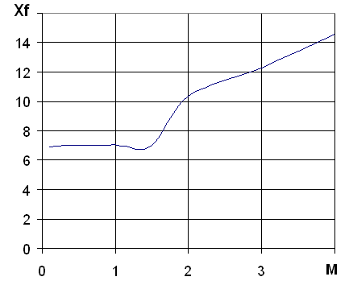

Рисунок 12 - Фокус летательного аппарата

Заключение

В курсовом проекте были получены теоретический профиль НЕЖ и зависимости основных аэродинамических коэффициентов от числа Маха: коэффициент сопротивления трения корпуса при нулевом угле атаки , коэффициент сопротивления давления корпуса при нулевом угле атаки , коэффициент продольной силы летательного аппарата при нулевом угле атаки , производную коэффициента нормальной силы изолированного корпуса по углу атаки , производную коэффициента подъемной силы летательного аппарата по углу атаки , коэффициента индуктивного сопротивления корпуса по углу атаки , координату фокуса изолированного корпуса летательного аппарата .

Величина коэффициента сопротивления трения для турбулентного пограничного слоя на неизменной высоте полета монотонно убывает по мере возрастания числа Маха. Это связано с увеличением числа Рейнольдса, от которого обратно пропорционально зависит коэффициент трения плоской пластины.

Величина коэффициента сопротивления трения при фиксированном числе Маха с возрастанием высоты полета возрастает. К этому приводит уменьшение числа Рейнольдса, вызванное увеличением коэффициента кинематической вязкости воздуха.

Полученные аэродинамические характеристики позволяют определить динамическое воздействие внешней среды на летательный аппарат на активном участке его полета.

Список использованных источников

1. В.В. Васильев, Л.В. Морозов, В.Г. Шахов. Расчет аэродинамических характеристик летательных аппаратов. Учебное пособие для курсового проектирования. Самара 1993 год. 79 стр.